2014年陕西高考数学试题（理）
一．选择题：本大题共10小题，每小题5分，共50分.在每小题给出的四个选项中，只有一项是符合题目要求的.
1.已知集合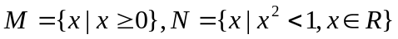，则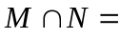（ ）
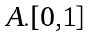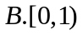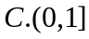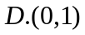
【答案】 B
【解析】
2.函数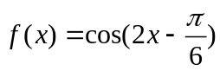的最小正周期是（ ）
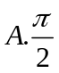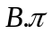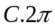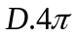
【答案】 B
【解析】
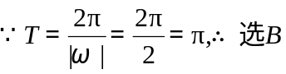

3.定积分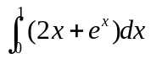的值为（ ）
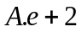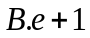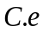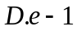
【答案】 C
【解析】
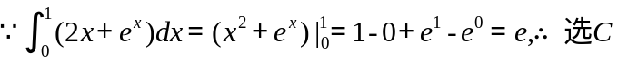

4.根据右边框图，对大于2的整数，输出数列的通项公式是（ ）
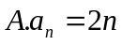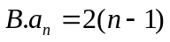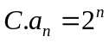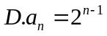
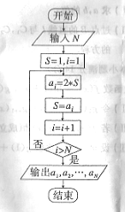
【答案】 C
【解析】

5.已知底面边长为1，侧棱长为则正四棱柱的各顶点均在同一个球面上，则该球的体积为（ ）
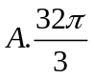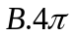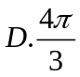
【答案】 D
【解析】

6.从正方形四个顶点及其中心这5个点中，任取2个点，则这2个点的距离不小于该正方形边长的概率为（ ）
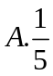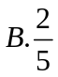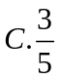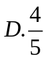
【答案】 C
【解析】
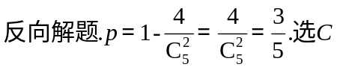

- 下列函数中，满足“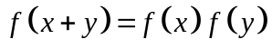”的单调递增函数是（ ） （A）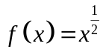 （B）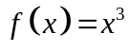 （C）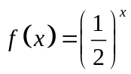 （D）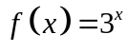
【答案】 D
【解析】

8.原命题为“若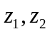互为共轭复数，则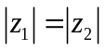”，关于逆命题，否命题，逆否命题真假性的判断依次如下，正确的是（ ）
（A）真，假，真 （B）假，假，真 （C）真，真，假 （D）假，假，假
【答案】 B
【解析】
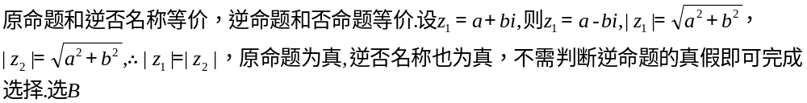
- 设样本数据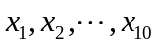的均值和方差分别为1和4，若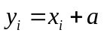（为非零常数， 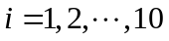），则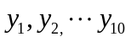的均值和方差分别为（ ）
- 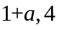 （B）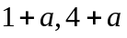 （C）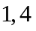 （D）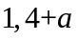
【答案】 A
【解析】

10.如图，某飞行器在4千米高空水平飞行，从距着陆点的水平距离10千米处下降， 已知下降飞行轨迹为某三次函数图像的一部分，则函数的解析式为（ ）
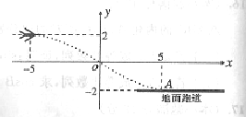
- 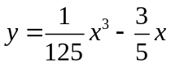 （B）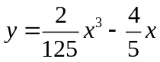
（C）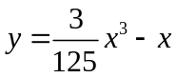 （D）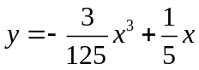
【答案】 A
【解析】
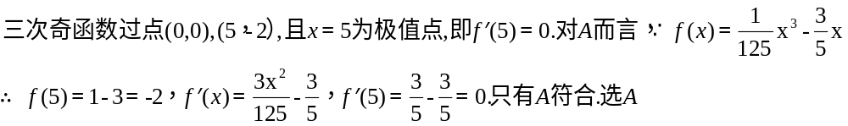第二部分（共100分）
- 填空题：把答案填写在答题卡相应题号后的横线上（本大题共5小题，每小题5分，共25分）.
- 已知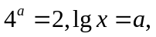则=________.
【答案】 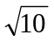
【解析】
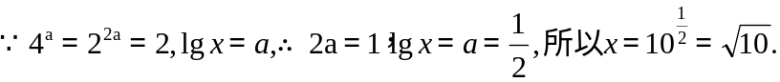

- 若圆的半径为1，其圆心与点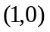关于直线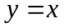对称，则圆的标准方程为_______.
【答案】 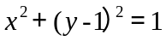
【解析】
- 设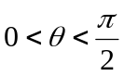，向量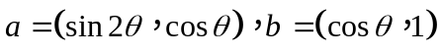，若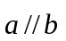，则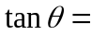_______.
【答案】
【解析】

14. 观察分析下表中的数据：
多面体 | 面数（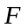） | 顶点数（) | 棱数（)
三棱锥 | 5 | 6 | 9
五棱锥 | 6 | 6 | 10
立方体 | 6 | 8 | 12
猜想一般凸多面体中，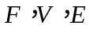所满足的等式是_________.
【答案】 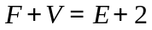
【解析】

15.（考生注意：请在下列三题中任选一题作答，如果多做，则按所做的第一题评分）
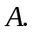(不等式选做题)设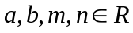，且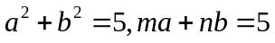，则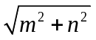的最小值为
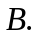（几何证明选做题）如图，中，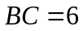，以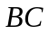为直径的半圆分别交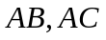于点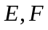，若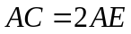,则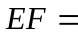
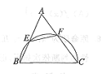
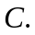（坐标系与参数方程选做题）在极坐标系中，点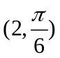到直线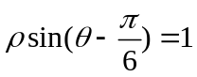的距离是
【答案】 A  B 3 C 1
【解析】
A
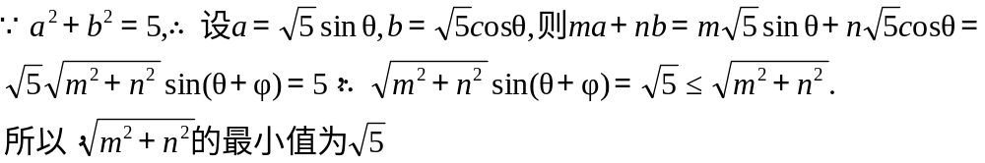
B
C
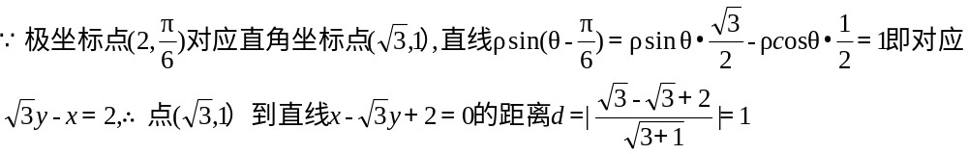
三、解答题：解答应写出文字说明、证明过程或演算步骤（本大题共6小题，共75分）
16. （本小题满分12分）
的内角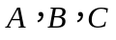所对的边分别为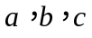.
（I）若成等差数列，证明：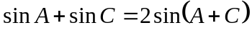；
（II）若成等比数列，求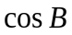的最小值.
【答案】 （1） 省略 （2）
【解析】
（1）
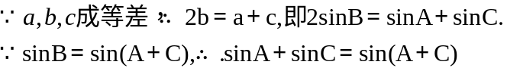
（2）
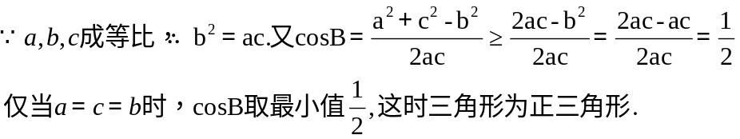

- （本小题满分12分）
四面体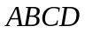及其三视图如图所示，过棱的中点作平行于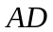，的平面分
别交四面体的棱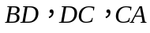于点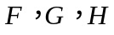.
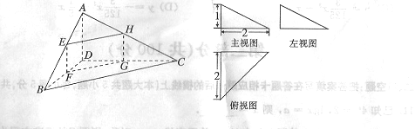
（I）证明：四边形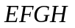是矩形；
（II）求直线与平面夹角的正弦值.
【答案】 （1） 省略 （2） 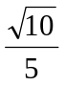
【解析】
（1）
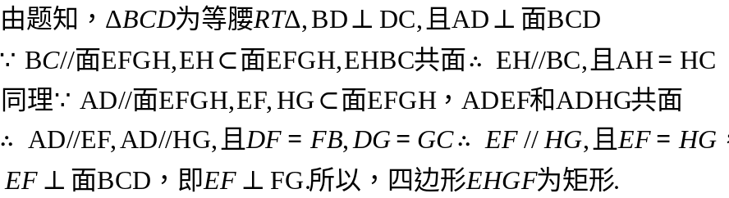
（2）
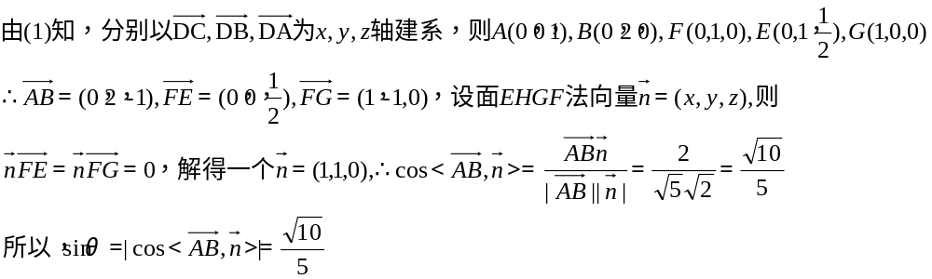

18.（本小题满分12分）
在直角坐标系中，已知点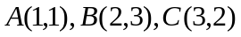，点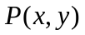在三边围成的
区域（含边界）上
（1）若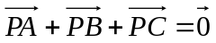，求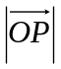；
（2）设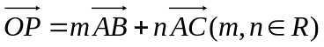，用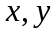表示，并求的最大值.【答案】 （1） 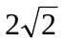 （2） m-n=y-x, 1
【解析】
（1）
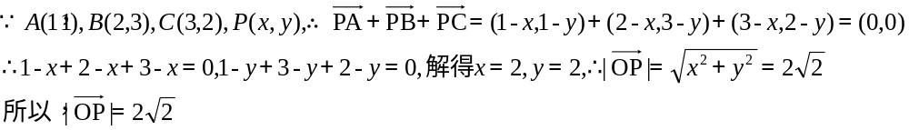（2）
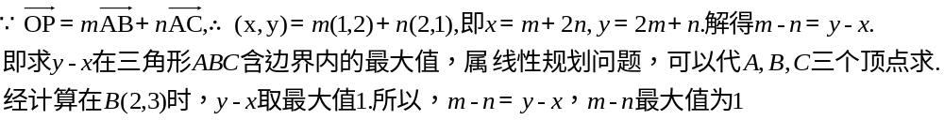
19.（本小题满分12分）
在一块耕地上种植一种作物，每季种植成本为1000元，此作物的市场价格和这块地上
的产量具有随机性，且互不影响，其具体情况如下表：
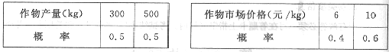
（1）设表示在这块地上种植1季此作物的利润，求的分布列；
（2）若在这块地上连续3季种植此作物，求这3季中至少有2季的利润不少于2000元
的概率.
【答案】 （1）（800,0.2）（2000,0.5）（4000,0.3） （2） 0.896
【解析】
（1）
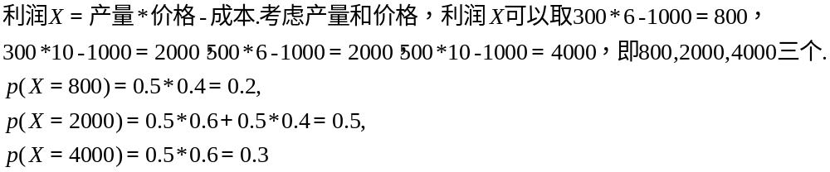
X的分布列如下表：
X | 800 | 2000 | 4000
P | 0.2 | 0.5 | 0.3

（2）
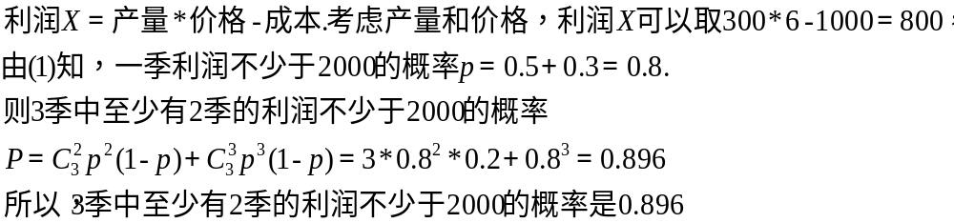

- （本小题满分13分）
如图，曲线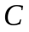由上半椭圆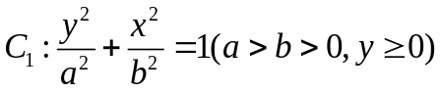和部分抛物线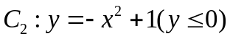连接而成，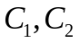的公共点为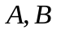，其中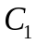的离心率为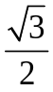.
- 求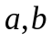的值；
- 过点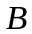的直线与分别交于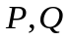（均异于点），若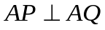，求直线的方程.
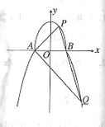
【答案】 （1） a=2,b=1 （2） 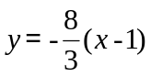
【解析】
（1）
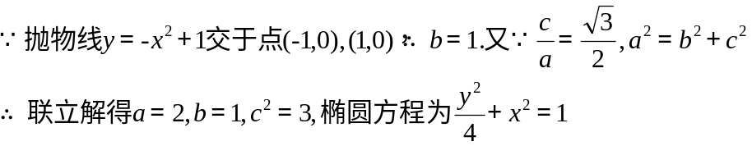
（2）
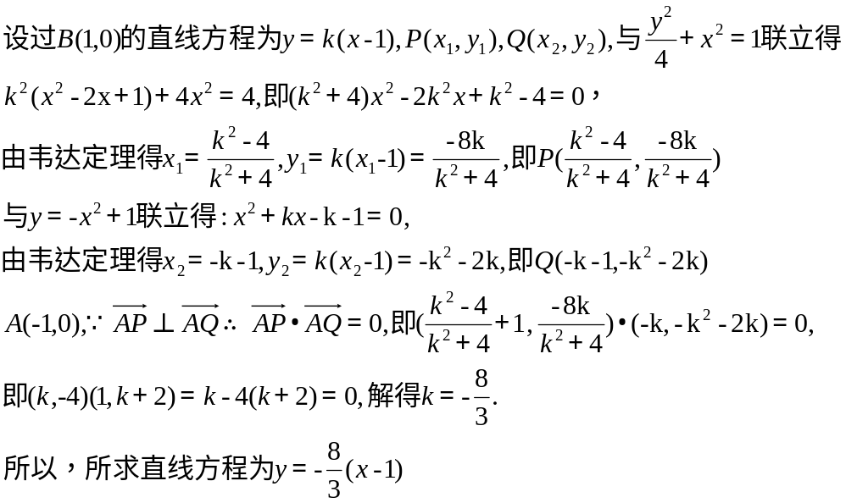

21.（本小题满分14分）
设函数，其中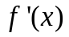是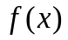的导函数.
- ，求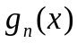的表达式；
- 若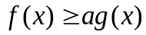恒成立，求实数的取值范围；
（3）设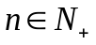，比较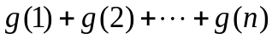与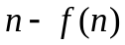的大小，并加以证明.
【答案】 （1） 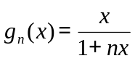 （2） 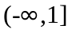 (3) 前式 > 后式
【解析】
（1）
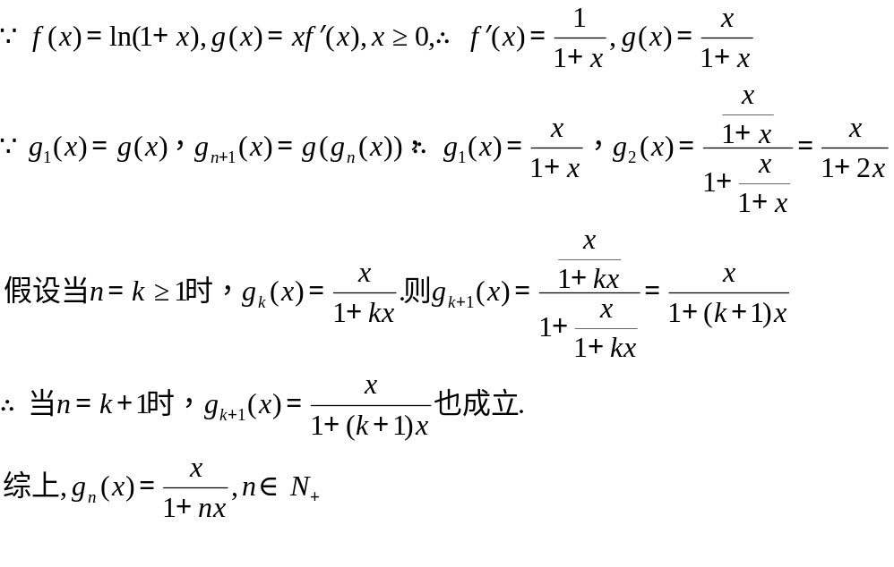
（2）
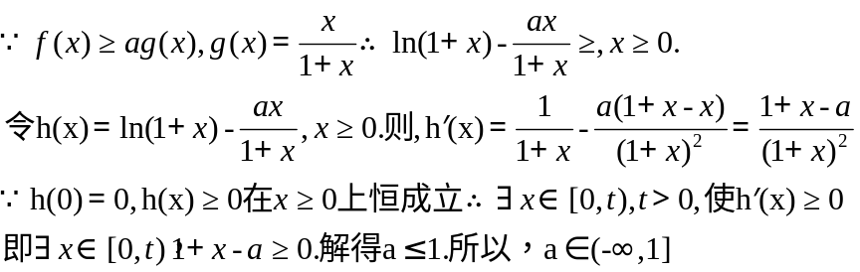

（3）
